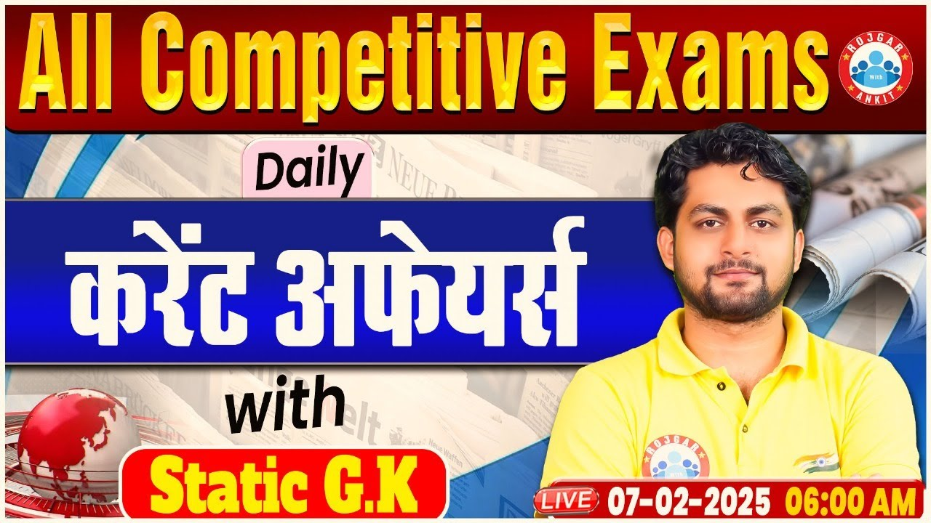

**Daily Current Affairs**

**+**

**Important Static Facts**

**07 February 2025**

**Home Work Question**

**Q . दीपावली हिंदू कैलेंडर के किस महीने में मनाई जाती है? Diwali is celebrated in which month of the Hindu calendar?**

**(a) माघ Magh**

**(b) चैत्र Chaitra**

**(c) अश्विन Ashwin**

**(d) कार्तिक Kartik**

**06 February 2025 का रिवीजन**

**Q. 1: हाल ही में चर्चा में रही "ओराशनिक मिसाइल प्रणाली" का संबंध किस देश से है? The "Oreshnik missile system" that was in the news recently is related to which country?**

**Q. 2: हाल ही में, भारत का पहला सफ़ेद बाघ प्रजनन केंद्र किस राज्य में स्थापित किया जाएगा? Recently, India's first white tiger breeding center will be established in which state?**

**Q. 3: हाल ही में दक्षिण अफ्रीका के सबसे बड़े हिंदू मंदिर का उद्घाटन कहाँ किया गया है? Where has South Africa's largest Hindu temple been inaugurated recently?**

**Q. 4: हाल ही में दिवंगत हुए होर्स्ट कोहलर किस देश के पूर्व राष्ट्रपति थे? Recently deceased Horst Köhler was the former President of which country?**

**Q. 5: हाल ही में, डोगरी भाषा के लिए वर्ष 2024 का साहित्य अकादमी पुरस्कार किसे प्रदान किया जाएगा? Recently, who will be awarded the Sahitya Akademi Award for the year 2024 for Dogri language?**

**Q. 6: हाल ही में चर्चा में रहा "अंगकोर पुरातत्व पार्क" कहाँ स्थित है? Where is the "Angkor Archaeological Park" located, which was in the news recently?**

**Q. 7: भारत का पहला आर्टिफिशियल इंटेलिजेंस (AI) विश्वविद्यालय कहाँ स्थापित किया जाएगा? Where will India's first Artificial Intelligence (AI) university be established?**

**Q. 8: हाल ही में, गुजरात सरकार ने समान नागरिक संहिता मसौदे के लिए किसकी अध्यक्षता में पैनल गठित किया है? Recently, the Gujarat government has constituted a panel under whose chairmanship to draft the Uniform Civil Code?**

**Q. 9: हाल ही में, “मन मित्र” पहल की शुरुआत कहाँ की गई है? Recently, where has the “Mana Mitra” initiative been launched?**

**Q. 10: हाल ही में, सपोरो स्नो फेस्टिवल 2025 कहाँ मनाया जा रहा है? Recently, where is Sapporo Snow Festival 2025 being celebrated?**

**Q. 11: हाल ही में, कौन सा देश कृत्रिम बुद्धिमत्ता बाल दुर्व्यवहार उपकरणों को अपराधित घोषित करने वाला पहला देश बनेगा? Recently, which country will become the first country to criminalize artificial intelligence child abuse devices?**

**Q. 12: हाल ही में चर्चा में रही "दीपोर बील झील" कहाँ स्थित है? Where is the "Deepor Beel Lake" located, which was in the news recently?**

**Q. 13: हाल ही में, भारत कैंसर जीनोम एटलस किसने लॉन्च किया है? Recently, who has launched the India Cancer Genome Atlas?**

**07 February 2025**

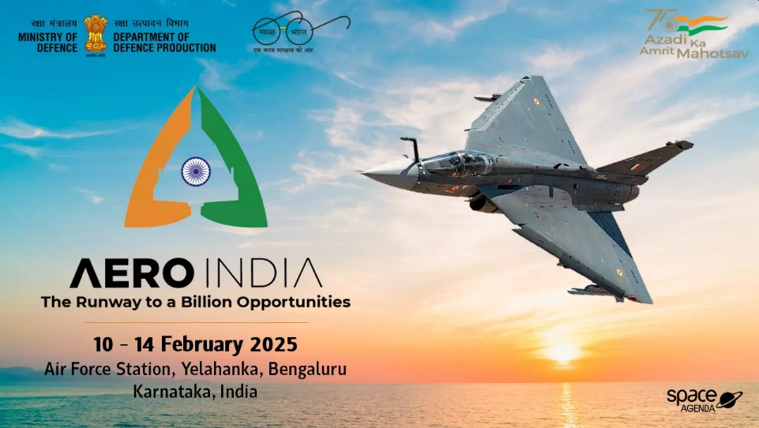**Q. 1: 'एयरो इंडिया 2025' का आयोजन कहाँ किया जाएगा? Where will 'Aero India 2025' be held?**

**a. हैदराबाद Hyderabad**

**b. बेंगलुरु Bengaluru**

**c. नई दिल्ली New Delhi**

**d. चेन्नई Chennai**

**Answer b. बेंगलुरु Bengaluru**

**15वें एयरो इंडिया- 2025 (Aero India 2025) का आयोजन 10 से 14 फरवरी 2025 तक येलहांका वायु सेना स्टेशन, बेंगलुरु, कर्नाटक (Yelahanka Air Force Station, Bangalore, Karnataka) में किया जाएगा.**

**थीम: एक अरब अवसरों की प्रशस्ति का मार्ग (The Runway to a Billion Opportunities)**

**इसी दौरान, भारत ‘ब्रिज- अंतर्राष्ट्रीय रक्षा और वैश्विक जुड़ाव के माध्यम से सुगम बनाना (BRIDGE -Building Resilience through International Defence and Global Engagement)’ विषय पर रक्षा मंत्रियों के सम्मेलन की मेज़बानी करेगा.**

**एयरो इंडिया एशिया का सबसे बड़ा एयर शो (Asia's largest air show) है, जिसमें दुनिया भर से प्रतिभागी भाग लेते हैं.**

**उद्देश्य (Objective): वैश्विक स्तर पर (Globally) एयरोस्पेस क्षेत्र के पेशेवरों (aerospace sector professionals) के बीच नवाचार (innovation), सहयोग और ज्ञान के आदान-प्रदान को बढ़ावा देना**

**पहला एयरो इंडिया शो (First Aero India Show 1996) 1996 में बेंगलुरु के येलहांका एयर फोर्स स्टेशन (Yelahanka Air Force Station) में आयोजित किया गया था.**

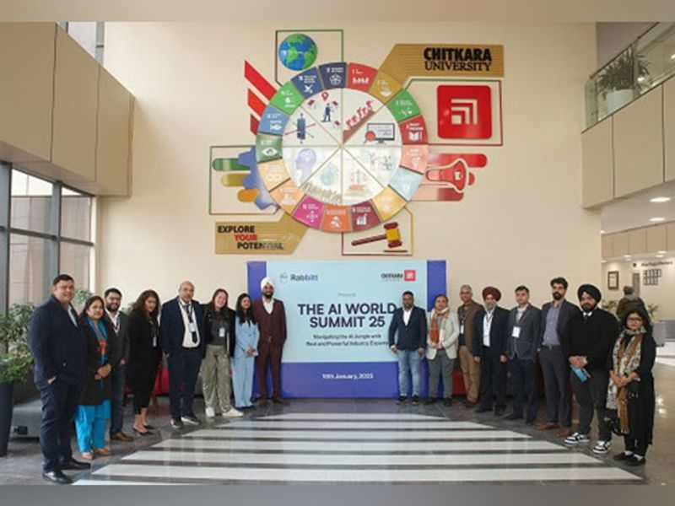**Q. 2: हाल ही में, एआई एवरीथिंग ग्लोबल 2025 का आयोजन कहाँ किया जा रहा है? Recently, where is AI Everything Global 2025 being organized?**

**a. भारत India**

**b. संयुक्त राज्य अमेरिका United States**

**c. संयुक्त अरब अमीरात United Arab Emirates**

**d. सिंगापुर Singapore**

**Answer c. संयुक्त अरब अमीरात United Arab Emirates**

**एआई एवरीथिंग ग्लोबल समिट (AI Everything Global Summit) 2025 की शुरुआत 4 फरवरी को अबू धाबी (Abu Dhabi) में की गई.**

**एआई एवरीथिंग ग्लोबल 2025 का आयोजन 5 से 6 फरवरी को दुबई प्रदर्शनी केंद्र, दुबई (Dubai) में किया जा रहा है.**

**थीम: ‘बिग विंड्स ऑफ चेंज: इट्स एआई इन एवरीथिंग (Big Winds of Change: It’s AI in Everything)’**

**एआई एवरीथिंग ग्लोबल समिट और एक्सपो 2026 (AI Everything Global Summit & Expo 2026) का आयोजन 11-13 मई, 2026 को अबू धाबी में आयोजित किया जाएगा.**

**Q. 3: हाल ही में, किस देश ने आधिकारिक तौर पर संयुक्त राष्ट्र मानवाधिकार परिषद से अलग होने का फैसला लिया है? Recently, which country has officially decided to withdraw from the United Nations Human Rights Council?**

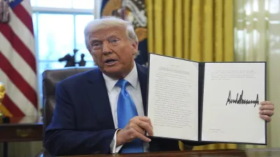**a. रूस Russia**

**b. चीन China**

**c. अमेरिका America**

**d. फ्रांस France**

**Answer c. अमेरिका America**

**हाल ही में, राष्ट्रपति डोनाल्ड ट्रम्प (President Donald Trump) ने संयुक्त राष्ट्र मानवाधिकार परिषद (UN Human Rights Council) और फिलिस्तीनियों के लिए संयुक्त राष्ट्र राहत एजेंसी (UN relief agency for Palestinians) से अमेरिका (United States) को अलग करने के लिए एक कार्यकारी आदेश जारी किया है.**

**इसी के साथ, संयुक्त राष्ट्र शैक्षिक, वैज्ञानिक और सांस्कृतिक संगठन (United Nations Educational, Scientific and Cultural Organization (UNESCO)) के साथ भागीदारी के नियोजित मूल्यांकन (planned evaluation) के लिए आदेश जारी किया है.**

**संयुक्त राष्ट्र मानवाधिकार परिषद (United Nations Human Rights Council) में तीन साल के कार्यकाल के लिए महासभा द्वारा चुने गए 47 सदस्यों में से संयुक्त राज्य अमेरिका का वर्तमान कार्यकाल 31 दिसंबर को समाप्त होने वाला था, तथा वर्तमान में उसे पर्यवेक्षक (observer status) का दर्जा प्राप्त है.**

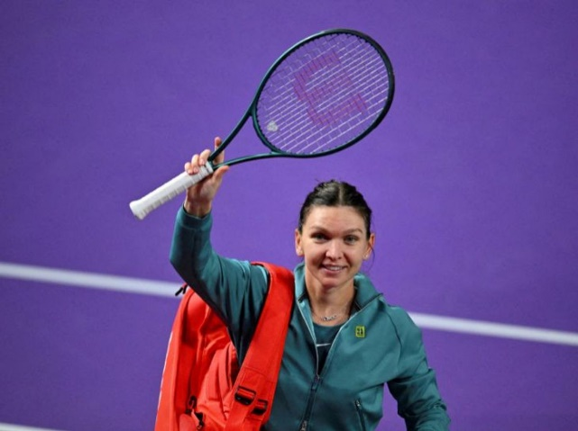**Q. 4: हाल ही में, सिमोना हालेप ने किस खेल से संन्यास की घोषणा की है? Recently, Simona Halep has announced her retirement from which sport?**

**a. बैडमिंटन Badminton**

**b. टेनिस Tennis**

**c. फुटबॉल Football**

**d. एथलेटिक्स Athletics**

**Answer:** **b. टेनिस Tennis**

**हाल ही में, पूर्व विश्व नंबर 1 टेनिस खिलाड़ी और दो बार की ग्रैंड स्लैम चैंपियन, रोमानिया की सिमोना हालेप (Simona Halep of Romania) ने 33 साल की उम्र में पेशेवर टेनिस (professional tennis) से संन्यास की घोषणा की है.**

**उन्होंने 2017 में विश्व नंबर 1 रैंकिंग हासिल की थी.**

**उन्होनें 2018 में फ्रेंच ओपन (French Open) और 2019 में विंबलडन (Wimbledon) खिताब जीता था.**

**Q. 5: हाल ही में, किस राज्य का स्कूल 'ग्रीन स्कूल अवार्ड 2024' पाने वाला पहला पूर्वोत्तर राज्य का शिक्षण संस्थान बना है? Recently, which state's school has become the first northeastern state educational institution to receive the 'Green School Award 2024'?**

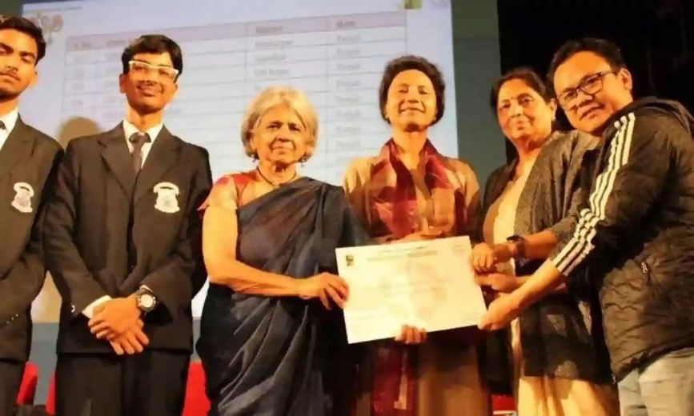**a. असम Assam**

**b. मणिपुर Manipur**

**c. सिक्किम Sikkim**

**d. अरुणाचल प्रदेश Arunachal Pradesh**

**Answer c. सिक्किम Sikkim**

**हाल ही में, सिक्किम के नामची के पीएम श्री गवर्नमेंट सीनियर सेकेंडरी स्कूल (PM Shri Government Senior Secondary School, Namchi, Sikkim) को 4 फरवरी को इंडिया हैबिटेट सेंटर, नई दिल्ली में आयोजित ग्रीन कार्निवल और ग्रीन स्कूल अवार्ड समारोह (Green Carnival and Green Schools Award ceremony) में सेंटर ऑफ साइंस एंड एनवायरनमेंट (Centre of Science and Environment) द्वारा राष्ट्रीय ग्रीन स्कूल अवार्ड 2024 (National Green Schools Award 2024) से सम्मानित किया गया.**

**ग्रीन कार्निवल और ग्रीन अवार्ड समारोह सेंटर ऑफ साइंस एंड एनवायरनमेंट द्वारा आयोजित एक वार्षिक कार्यक्रम है.**

**उद्देश्य (Objective): पर्यावरणीय स्थिरता के प्रति प्रतिबद्धता के लिए देश भर के स्कूलों को सम्मानित करना**

**2024-25 सत्र के लिए देशभर के 150 स्कूलों को ग्रीन स्कूल रेटिंग दी गई.**

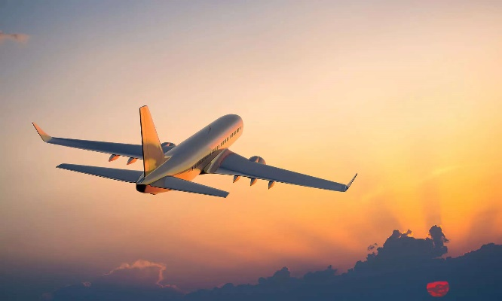**Q. 6: अंतर्राष्ट्रीय वायु परिवहन संघ की रिपोर्ट के अनुसार घरेलू उड़ानों के लिए यात्री लोड फैक्टर में किस देश ने पहला स्थान हासिल किया है? According to the International Air Transport Association report, which country has secured the first position in passenger load factor for domestic flights?**

**a. चीन China**

**b. अमेरिका USA**

**c. भारत India**

**d. जापान Japan**

**Answer c. भारत India**

**अंतर्राष्ट्रीय वायु परिवहन संघ (International Air Transport Association (IATA)) की रिपोर्ट के अनुसार, भारत ने 2024 में घरेलू उड़ानों (domestic flights) के लिए यात्री लोड फैक्टर (passenger load factors (PLF)) में 86.4% स्कोर के साथ पहला स्थान हासिल किया है.**

**दूसरा स्थान: संयुक्त राज्य अमेरिका (United States), 84.1% स्कोर**

**तीसरा स्थान: चीन (China), 83.2% स्कोर**

**नागरिक उड्डयन महानिदेशालय (Directorate General of Civil Aviation (DGCA)) के अनुसार, भारत के घरेलू विमानन क्षेत्र ने 2024 में 163 मिलियन यात्रियों को यात्रा करायी.**

**Q. 7: हाल ही में, मिसेज वर्ल्ड 2025 का खिताब किसने जीता है? Recently, who has won the title of Mrs. World 2025?**

**a. इशादी अमांडा Ishadi Amanda**

**b. त्शेगो गेलई Tshego Gaelae**

**c. एना जॉनसन Anna Johnson**

**d. प्लॉय पैनपरम Ploy Panparam**

**Answer b. त्शेगो गेलई Tshego Gaelae**

**हाल ही में, दक्षिण अफ्रीका की त्शेगो गेलई (Tshego Gaelae, South Africa) ने मिसेज वर्ल्ड 2025 (Mrs World 2025) का खिताब जीता है. वह यह खिताब जीतने वाली पहली अश्वेत महिला (black woman) है.**

**त्शेगो गेलई मिसेज वर्ल्ड जीतने वाली दूसरी दक्षिण अफ्रीकी हैं, उनसे पहले कैंडिस अब्राहम्स (Candice Abrahams) ने 2016 में यह खिताब जीता था.**

**दूसरा स्थान: इशादी अमांडा, श्रीलंका (Ishadi Amanda, Sri Lanka)**

**तीसरा स्थान: प्लॉय पैनपरम, थाईलैंड (Ploy Panperm, Thailand)**

**2025 मिसेज वर्ल्ड प्रतियोगिता लास वेगास, संयुक्त राज्य अमेरिका (Las Vegas, United States) में आयोजित की गई थी.**

**Q. 8: हाल ही में, "वाटरशेड यात्रा" का शुभारंभ किस मंत्रालय ने किया है? Recently, which ministry has launched the "Watershed Yatra"?**

**a. जल शक्ति मंत्रालय Ministry of Jal Shakti**

**b. पर्यावरण, वन और जलवायु परिवर्तन मंत्रालय**

**Ministry of Environment, Forest and Climate Change**

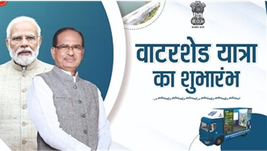**c. ग्रामीण विकास मंत्रालय**

**Ministry of Rural Development**

**d. कृषि और किसान कल्याण मंत्रालय**

**Ministry of Agriculture and Farmers Welfare**

**Answer c. ग्रामीण विकास मंत्रालय Ministry of Rural Development**

**हाल ही में, केंद्रीय ग्रामीण विकास, कृषि एवं किसान कल्याण मंत्री (Union Minister for Rural Development, Agriculture and Farmers Welfare) शिवराज सिंह चौहान ने वाटरशेड यात्रा का उद्घाटन किया.**

**थीम: 'जल लाए धन-धन्य' (Jal Laaye Dhan-Dhanya)**

**उद्देश्य (Objective:): देश भर में जल संरक्षण और भूमि संरक्षण (water conservation and land conservation) को बढ़ावा देना**

**यह वाटरशेड यात्रा में 805 परियोजनाये लगभग 60-90 दिनों तक आयोजित की जायेगी, जो 26 राज्यों और 2 केंद्र शासित प्रदेशों में 6673 जीपी (13587 गांव) को कवर करेगी.**

**इस अवसर पर उन्होंने वर्ष 2025 और 2026 के लिए WDC-PMKSY 2.0 के अंतर्गत 'वाटरशेड-जन भागीदारी प्रतियोगिता (Watershed-People's Participation Competition)' की भी घोषणा की.**

**Q. 9: हाल ही में, "चंद्रयान से चुनाव तक" पहल की शुरुआत किसने की है? Recently, who has launched the "Chandrayaan se Chunav Tak" initiative?**

**a. इसरो ISRO**

**b. भारतीय चुनाव आयोग Election Commission of India**

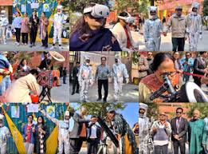**c. नीति आयोग NITI Aayog**

**d. केंद्रीय विज्ञान एवं प्रौद्योगिकी मंत्रालय**

**Union Ministry of Science and Technology**

**Answer b. भारतीय चुनाव आयोग Election Commission of India**

**हाल ही में, भारतीय निर्वाचन आयोग (Election Commission of India (ECI)) ने दिल्ली में चुनाव के चलते पश्चिमी दिल्ली में ‘चंद्रयान से चुनाव तक’ पहल (Chandrayaan Se Chunav Tak initiative) की शुरुआत की.**

**उद्देश्य (Objective): मतदाता जागरूकता और भागीदारी को बढ़ावा देना Objective: To promote voter awareness and participation**

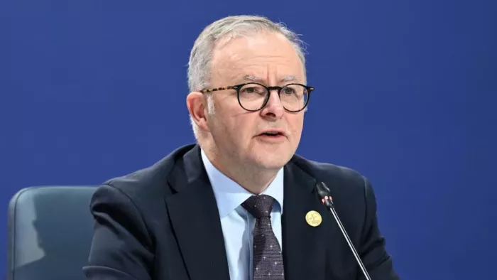**Q. 10: हाल ही में, किस देश ने कठोर घृणा अपराध कानून पारित किया है? Recently, which country has passed tough hate crime laws?**

**a. संयुक्त राज्य अमेरिका United States**

**b. कनाडा Canada**

**c. ऑस्ट्रेलिया Australia**

**d. जर्मनी Germany**

**Answer: c. ऑस्ट्रेलिया Australia**

**ऑस्ट्रेलिया (Australia) ने हाल ही में यहूदी-विरोधी भावना (antisemitism) में आई तेजी से निपटने के लिए सख्त घृणा अपराध विरोधी कानून (tough anti-hate crime laws) पारित किए हैं, जिसमें आतंकवादी अपराधों (terror offences) और घृणा प्रतीकों को प्रदर्शित (displaying hate symbols) करने के लिए अनिवार्य न्यूनतम सजा शामिल है.**

**इन कानूनों के तहत कम गंभीर घृणा अपराधों (serious hate crimes) (जैसे सार्वजनिक रूप से नाजी सलामी (Nazi salute) देना) के लिए न्यूनतम 12 महीने की जेल की सजा होगी, तथा आतंकवाद संबंधी अपराधों (terrorism offences) के लिए दोषी पाए जाने पर छह वर्ष की जेल की सजा होगी.**

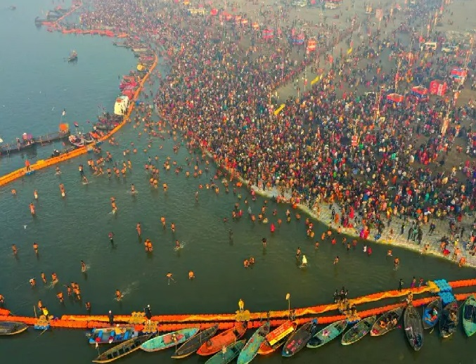**Q. 11: हाल ही में, जनजातीय सांस्कृतिक समागम-2025 का आयोजन कहाँ किया गया? Where was the Tribal Cultural Conclave-2025 organized recently?**

**a. भोपाल Bhopal**

**b. प्रयागराज Prayagraj**

**c. दिल्ली Delhi**

**d. रांची Ranchi**

**Answer b. प्रयागराज Prayagraj**

**छह दिवसीय जनजातीय सांस्कृतिक समागम- 2025 (Tribal Cultural Conclave-2025) की शुरुआत 6 फरवरी को प्रयागराज महाकुंभ 2025 में की गई.**

**इसमें देश भर से 15 हजार से अधिक आदिवासी (tribals) भाग लेगें.**

**बिरसा मुंडा की 150वीं जयंती के उपलक्ष्‍य में वर्ष 2025 को जनजातीय गौरव वर्ष (Tribal Pride Year) घोषित किया गया है.**

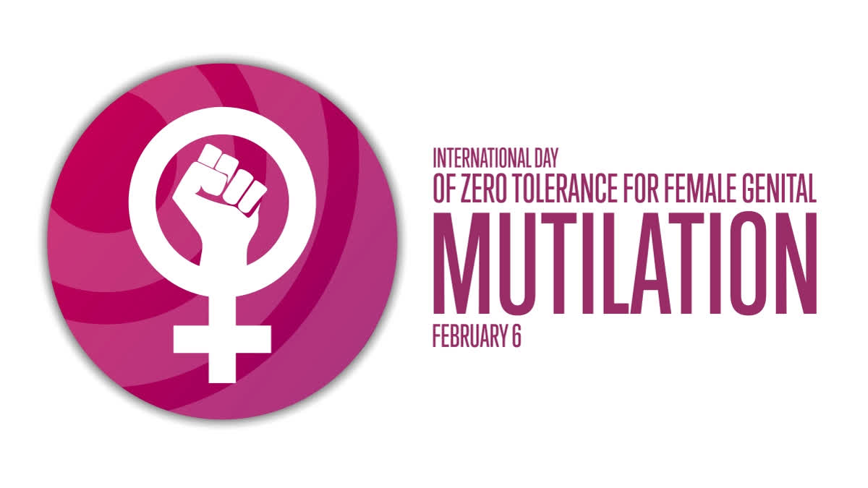**Q. 12: हाल ही में, महिला जननांग विकृति के प्रति शून्य सहनशीलता का अंतर्राष्ट्रीय दिवस कब मनाया गया? When was the International Day of Zero Tolerance for Female Genital Mutilation celebrated recently?**

**a. 5 फरवरी 5 February**

**b. 6 फरवरी 6 February**

**c. 4 फरवरी 4 February**

**d. 2 फरवरी 2 February**

**Answer b. 6 फरवरी 6 February**

**प्रतिवर्ष 6 फरवरी को महिला जननांग विकृति (Female genital mutilation) के प्रति शून्य सहनशीलता का अंतर्राष्ट्रीय दिवस (International Day of Zero Tolerance for Female Genital Mutilation) मनाया जाता है.**

**थीम: "स्टेप अप द पेस (Step Up the Pace)"**

**उद्देश्य (Objective:): महिला जननांग विकृति की हानिकारक प्रथा को समाप्त करने के प्रयासों को बढ़ावा देना और जागरूकता बढ़ाना**

**इसकी शुरुआत 2012 में संयुक्त राष्ट्र महासभा द्वारा की गई थी.**

**Q. 13: हाल ही में, किस संस्थान ने रॉकेट घटकों के लिए भारत की सबसे बड़ी धातु 3डी प्रिंटिंग मशीन का अनावरण किया है? Recently, which institute has unveiled India's largest metal 3D printing machine for rocket components?**

**a. IIT बॉम्बे IIT Bombay**

**b. IIT दिल्ली IIT Delhi**

**c. IIT मद्रास IIT Madras**

**d. IIT हैदराबाद IIT Hyderabad**

**Answer d. IIT हैदराबाद IIT Hyderabad**

**हाल ही में, DRDO और IIT हैदराबाद ने लार्ज एरिया एडिटिव मैन्यूफैक्चरिंग (Large Area Additive Manufacturing (LAAM) system) प्रणाली रॉकेट घटकों के लिए भारत की सबसे बड़ी धातु 3D प्रिंटिंग मशीन (largest metal 3D printing machine) का अनावरण किया है.**

**इसे IIT हैदराबाद स्थित DRDO-उद्योग-अकादमिया उत्कृष्टता केंद्र (DRDO-Industry-Academia Centre of Excellence (DIA-CoE)) में विकसित किया गया.**

**स्वदेशी रूप से डिजाइन की गई इस मशीन का निर्माण आयतन (volume) 1 मीटर x 1 मीटर x 3 मीटर है.**

**LAAM प्रणाली रॉकेट घटकों के निर्माण के लिए पाउडर-आधारित निर्देशित ऊर्जा जमाव प्रौद्योगिकी (Powder-based Directed Energy Deposition technology) का उपयोग करती है.**

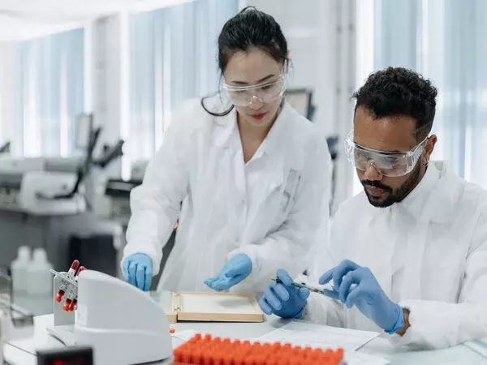**Q. 14: हाल ही में, इबोला के टीके के लिए पहली बार नैदानिक ​​प्रभावकारिता परीक्षण कहाँ शुरू किया गया है? Recently, where has the first clinical efficacy trial for an Ebola vaccine been started?**

**a. नाइजीरिया Nigeria**

**b. केन्या Kenya**

**c. युगांडा Uganda**

**d. घाना Ghana**

**Answer c. युगांडा Uganda**

**हाल ही में, वैश्विक स्तर पर पहली बार युगांडा (Uganda) के स्वास्थ्य मंत्रालय (Ministry of Health), विश्व स्वास्थ्य संगठन (World Health Organization WHO) और अन्य भागीदारों ने इबोला सूडान वायरस रोग (Ebola Sudan virus disease) के खिलाफ़ वैक्सीन (vaccine) के लिए पहली बार नैदानिक ​​प्रभावकारिता परीक्षण (clinical efficacy trial) शुरू किया.**

**इबोला सूडान वायरस रोग के खिलाफ़ वैक्सीन (Vaccine) की नैदानिक ​​प्रभावकारिता का आकलन करने के लिए यह पहला परीक्षण है.**

**वैक्सीन प्रदाता (vaccine provider) इंटरनेशनल एड्स वैक्सीन इनिशिएटिव (International AIDS Vaccine Initiative IAVI) ने सुरक्षा और प्रतिरक्षात्मकता (immunogenicity) के लिए परीक्षण किए.**

**यह प्रकोप (outbreak) के दौरान वैक्सीन का पहला नैदानिक ​​परीक्षण भी है.**

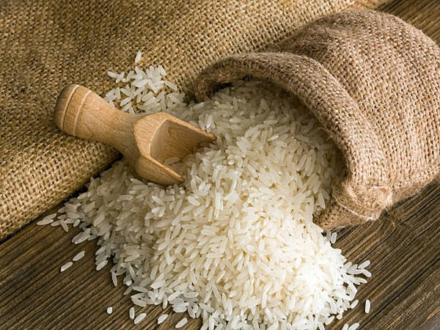**Q. 15: हाल ही में, किस देश ने चावल की कीमत कम करने के लिए चावल पर खाद्य सुरक्षा आपातकाल की घोषणा की है? Recently, which country has declared a food security emergency on rice to reduce the price of rice?**

**a. इंडोनेशिया Indonesia**

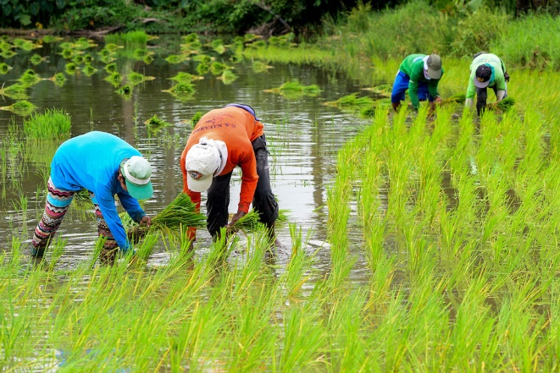**b. बांग्लादेश Bangladesh**

**c. वियतनाम Vietnam**

**d. फिलीपींस Philippines**

**Answer d. फिलीपींस Philippines**

**हाल ही में, फिलीपींस (Philippines) ने चावल की कीमत कम करने के लिए चावल पर खाद्य सुरक्षा आपातकाल (food security emergency) घोषित की है.**

**यह आपातकालीन घोषणा फिलीपींस राष्ट्रीय खाद्य प्राधिकरण (National Food Authority) द्वारा रखे गए चावल के बफर स्टॉक (rice buffer stocks) को जारी करने की अनुमति देती है ताकि कीमतों को स्थिर किया जा सके.**

**फिलीपींस दुनिया का सबसे बड़ा चावल आयातक (world’s largest rice importer ) है.**

**मई के महत्वपूर्ण दिवस**

|  |
| --- |
| **1 मई - अंतर्राष्ट्रीय श्रमिक दिवस (International Labour Day)** |
| **3 मई - विश्व प्रेस स्वतन्त्रता दिवस (World Press Freedom Day)** |
| **5 मई - विश्व हास्य दिवस (मई माह का पहला रविवार)**  **(World Humour Day (First Sunday of May)** |
| **8 मई - विश्व रेडक्रॉस दिवस (World Red Cross Day)** |
| **11 मई - राष्ट्रीय प्रौद्योगिकी दिवस (National Technology Day)** |

**महत्वपूर्ण पुस्तके और उनके लेखक**

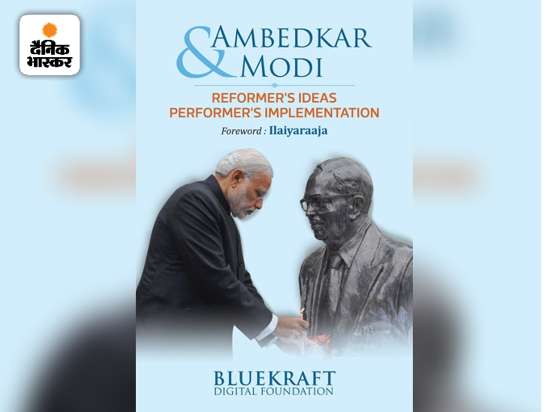**अंबेडकर और मोदी- इलैयाराजा**

**Ambedkar and Modi- Ilaiyaraaja**

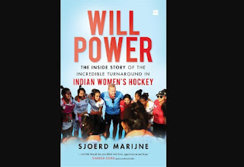

**विल पावर- सोजर्ड मारिन**

**Will Power- Sjoerd Marin**

**लॉकडाउन लिरिक्स -संजुक्ता दास**

**Lockdown Lyrics- Sanjukta Das**

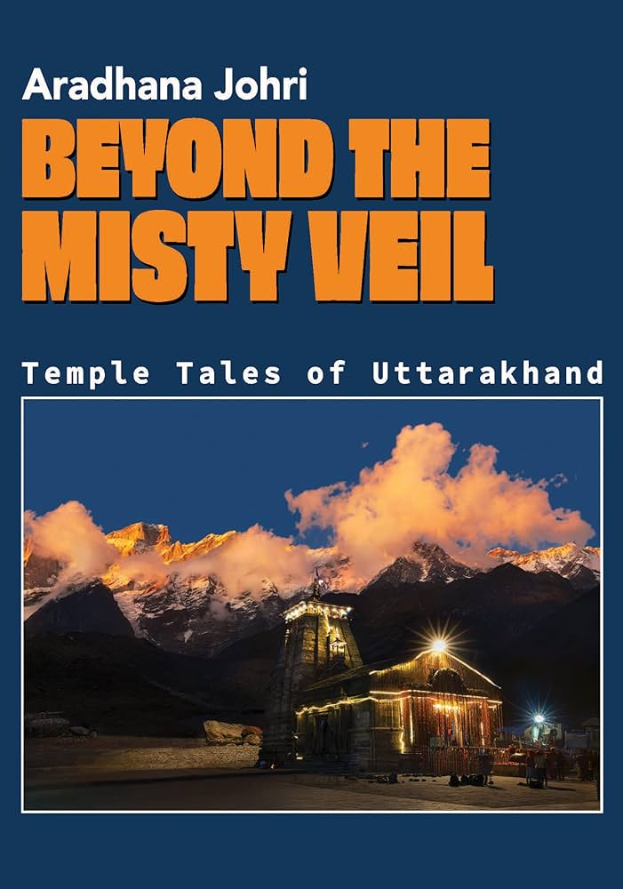**बियॉन्ड द मिस्टी वेल-आराधना चौधरी**

**Beyond the Misty Veil- Aradhana Chowdhary**

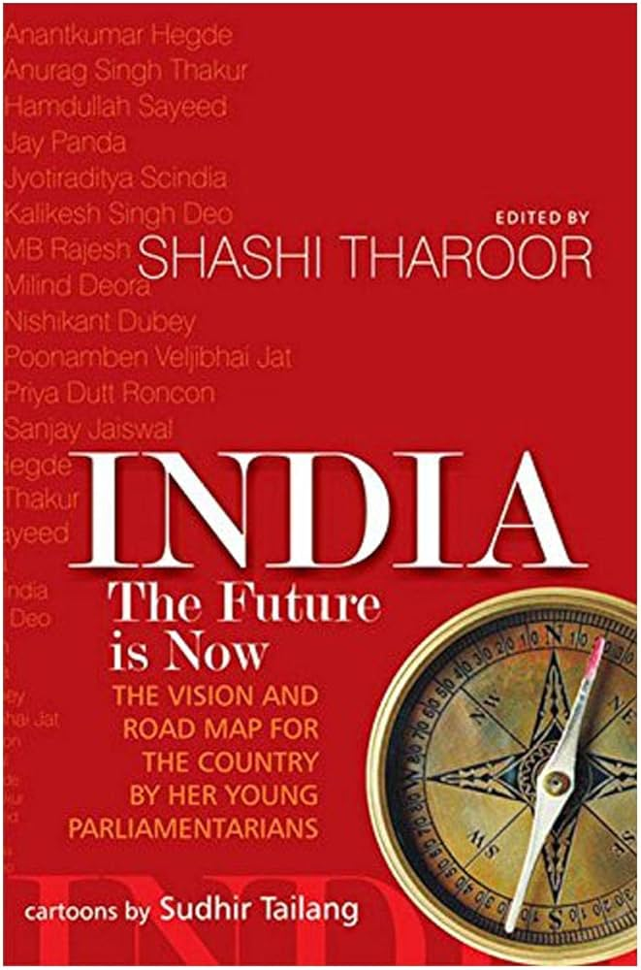**इंडिया: द फ्यूचर इज नाउ -** **शशि थरूर**

**India: The Future is Now- Shashi Tharoor**

**One liner revision**

**Q. 1: हाल ही में OTT प्लेटफॉर्म ‘वेव्स’ किसने लॉन्च किया? प्रसार भारती**

**Who recently launched the OTT platform 'Waves'? Prasar Bharati**

**2. निम्न में से रोगाणुरोधी प्रतिरोध (AMR) से निपटने के लिए देश की पहली स्वदेशी रूप से विकसित एंटीबायोटिक कौन सी है? नेफिथ्रोमाइसिन**

**Which of the following is the country's first indigenously developed antibiotic to combat antimicrobial resistance (AMR)?**

**Naphthromycin**

**3. हाल ही में, प्रोजेक्ट वीर गाथा 4.0 किसके द्वारा आयोजित किया गया? शिक्षा मंत्रालय, रक्षा मंत्रालय**

**Recently, Project Veer Gatha 4.0 was organized by? Ministry of Education, Ministry of Defense**

**4. किस राज्य द्वारा शासन में उत्कृष्टता को बढ़ावा देने के लिए "सुशासन पुरस्कार योजना 2024" की शुरुआत की गयी? हरियाणा**

**Which state launched the "Good Governance Award Scheme 2024" to promote excellence in governance? Haryana**

**5. हाल ही में, श्रीलंका के 16वें प्रधानमंत्री के रूप में किसने पदभार ग्रहण किया हैं? हरिनी अमरसूर्या**

**Recently, who has taken charge as the 16th Prime Minister of Sri Lanka? Harini Amarasuriya**

**6. हाल ही में, विश्व बाल दिवस 2024 कब मनाया गया? 20 नवंबर**

**Recently, when was World Children's Day 2024 celebrated?**

**20 November**

**7. हाल ही में, उत्कल केसरी डॉ. हरेकृष्ण महताब की 125वीं जयंती समारोह का उद्घाटन किसने किया? द्रौपदी मुर्मू**

**Recently, who inaugurated the 125th birth anniversary celebrations of Utkal Kesari Dr. Harekrishna Mahtab? Draupadi Murmu**

**8. वर्ष 2022-23 के लिए कितने युवा कलाकारों को उस्ताद बिस्मिल्लाह खां युवा पुरस्कार से सम्मानित किया जाएगा? 82**

**How many young artists will be awarded the Ustad Bismillah Khan Yuva Puraskar for the year 2022-23? 82**

**9. हाल ही में जारी जलवायु परिवर्तन प्रदर्शन सूचकांक (CCPI) 2025 में भारत किस स्थान पर है? दशवें**

**What is the rank of India in the recently released Climate Change Performance Index (CCPI) 2025? Tenth**

**10. हाल ही में, कौन सा देश अंतर्राष्ट्रीय सौर गठबंधन का 104वां पूर्ण सदस्य देश बना है? आर्मेनिया**

**Recently, which country has become the 104th full member country of the International Solar Alliance? Armenia**

**परिवर्तन नाम**

|  |  |
| --- | --- |
| **उस्मानाबाद शहर (महाराष्ट्र)**  **(Osmanabad city (Maharashtra)** | **धाराशिव (Dharashiv)** |
| **फैजाबाद (उत्तरप्रदेश)**  **(Faizabad (Uttar Pradesh)** | **अयोध्या (Ayodhya)** |
| **प्रवासी भारतीय केंन्द्र (दिल्ली)**  **Overseas Indian Centre (Delhi)** | **सुषमा स्वराज भवन**  **(Sushma Swaraj Bhawan)** |
| **व्हीलर द्वीप (ओडिशा)**  **Wheeler Island (Odisha)** | **APJ अब्दुल कलाम द्वीप**  **(APJ Abdul Kalam Island)** |
| **रॉस द्वीप (अंडमान निकोबार)**  **Ross Island (Andaman Nicobar)** | **नेताजी सुभाष चन्द्र बोस द्वीप**  **(Netaji Subhash Chandra Bose Island)** |

**भारतीय बोर्ड/समिति/प्राधिकरण एवं इसके अध्यक्ष**

|  |  |
| --- | --- |
| **अलीगढ़ मुस्लिम विश्वविद्यालय कुलपति (Vice Chancellor)** | **नईमा खातून** |
| **FICCI लेडीज आर्गनाइजेशन की अध्यक्ष (chairman)** | **जयश्री दास वर्मा** |
| **भारतीय प्रतिभूति और विनिमय बोर्ड (Securities and Exchange Board of India)** | **माधवी पुरी बुच** |
| **बॉम्बे स्टॉक एक्सचेंज अध्यक्ष (Bombay Stock Exchange President)** | **प्रमोद अग्रवाल** |
| **नेशनल स्टॉक एक्सचेंज मध्यक्ष (National Stock Exchange Central)** | **गिरीश चंद्र चर्तुर्वेदी** |

**07 February 2025 का रिवीजन**

**Q. 1: 'एयरो इंडिया 2025' का आयोजन कहाँ किया जाएगा? Where will 'Aero India 2025' be held?**

**a. नई दिल्ली New Delhi**

**b. चेन्नई Chennai**

**c. हैदराबाद Hyderabad**

**d. बेंगलुरु Bengaluru**

**Q. 2: हाल ही में, एआई एवरीथिंग ग्लोबल 2025 का आयोजन कहाँ किया जा रहा है? Recently, where is AI Everything Global 2025 being organized?**

**a. भारत India**

**b. संयुक्त अरब अमीरात United Arab Emirates**

**c. संयुक्त राज्य अमेरिका United States**

**d. सिंगापुर Singapore**

**Q. 3: हाल ही में, किस देश ने आधिकारिक तौर पर संयुक्त राष्ट्र मानवाधिकार परिषद से अलग होने का फैसला लिया है? Recently, which country has officially decided to withdraw from the United Nations Human Rights Council?**

**a. अमेरिका America**

**b. फ्रांस France**

**c. रूस Russia**

**d. चीन China**

**Q. 4: हाल ही में, सिमोना हालेप ने किस खेल से संन्यास की घोषणा की है? Recently, Simona Halep has announced her retirement from which sport?**

**a. टेनिस Tennis**

**b. बैडमिंटन Badminton**

**c. फुटबॉल Football**

**d. एथलेटिक्स Athletics**

**Q. 5: हाल ही में, किस राज्य का स्कूल 'ग्रीन स्कूल अवार्ड 2024' पाने वाला पहला पूर्वोत्तर राज्य का शिक्षण संस्थान बना है? Recently, which state's school has become the first northeastern state educational institution to receive the 'Green School Award 2024'?**

**a. असम Assam**

**b. मणिपुर Manipur**

**c. अरुणाचल प्रदेश Arunachal Pradesh**

**d. सिक्किम Sikkim**

**Q. 6: अंतर्राष्ट्रीय वायु परिवहन संघ की रिपोर्ट के अनुसार घरेलू उड़ानों के लिए यात्री लोड फैक्टर में किस देश ने पहला स्थान हासिल किया है? According to the International Air Transport Association report, which country has secured the first position in passenger load factor for domestic flights?**

**a. भारत India**

**b. जापान Japan**

**c. चीन China**

**d. अमेरिका USA**

**Q. 7: हाल ही में, मिसेज वर्ल्ड 2025 का खिताब किसने जीता है? Recently, who has won the title of Mrs. World 2025?**

**a. एना जॉनसन Anna Johnson**

**b. प्लॉय पैनपरम Ploy Panparam**

**c. इशादी अमांडा Ishadi Amanda**

**d. त्शेगो गेलई Tshego Gaelae**

**Q. 8: हाल ही में, "वाटरशेड यात्रा" का शुभारंभ किस मंत्रालय ने किया है? Recently, which ministry has launched the "Watershed Yatra"?**

**a. ग्रामीण विकास मंत्रालय**

**Ministry of Rural Development**

**b. जल शक्ति मंत्रालय Ministry of Jal Shakti**

**c. पर्यावरण, वन और जलवायु परिवर्तन मंत्रालय**

**Ministry of Environment, Forest and Climate Change**

**d. कृषि और किसान कल्याण मंत्रालय**

**Ministry of Agriculture and Farmers Welfare**

**Q. 9: हाल ही में, "चंद्रयान से चुनाव तक" पहल की शुरुआत किसने की है? Recently, who has launched the "Chandrayaan se Chunav Tak" initiative?**

**a. इसरो ISRO**

**b. नीति आयोग NITI Aayog**

**c. केंद्रीय विज्ञान एवं प्रौद्योगिकी मंत्रालय**

**Union Ministry of Science and Technology**

**d. भारतीय चुनाव आयोग Election Commission of India**

**Q. 10: हाल ही में, किस देश ने कठोर घृणा अपराध कानून पारित किया है? Recently, which country has passed tough hate crime laws?**

**a. ऑस्ट्रेलिया Australia**

**b. संयुक्त राज्य अमेरिका United States**

**c. कनाडा Canada**

**d. जर्मनी Germany**

**Q. 11: हाल ही में, जनजातीय सांस्कृतिक समागम-2025 का आयोजन कहाँ किया गया? Where was the Tribal Cultural Conclave-2025 organized recently?**

**a. दिल्ली Delhi**

**b. रांची Ranchi**

**c. भोपाल Bhopal**

**d. प्रयागराज Prayagraj**

**Q. 12: हाल ही में, महिला जननांग विकृति के प्रति शून्य सहनशीलता का अंतर्राष्ट्रीय दिवस कब मनाया गया? When was the International Day of Zero Tolerance for Female Genital Mutilation celebrated recently?**

**a. 2 फरवरी 2 February**

**b. 5 फरवरी 5 February**

**c. 6 फरवरी 6 February**

**d. 4 फरवरी 4 February**

**Q. 13: हाल ही में, किस संस्थान ने रॉकेट घटकों के लिए भारत की सबसे बड़ी धातु 3डी प्रिंटिंग मशीन का अनावरण किया है? Recently, which institute has unveiled India's largest metal 3D printing machine for rocket components?**

**a. IIT मद्रास IIT Madras**

**b. IIT हैदराबाद IIT Hyderabad**

**c. IIT बॉम्बे IIT Bombay**

**d. IIT दिल्ली IIT Delhi**

**Q. 14: हाल ही में, इबोला के टीके के लिए पहली बार नैदानिक ​​प्रभावकारिता परीक्षण कहाँ शुरू किया गया है? Recently, where has the first clinical efficacy trial for an Ebola vaccine been started?**

**a. युगांडा Uganda**

**b. घाना Ghana**

**c. नाइजीरिया Nigeria**

**d. केन्या Kenya**

**Q. 15: हाल ही में, किस देश ने चावल की कीमत कम करने के लिए चावल पर खाद्य सुरक्षा आपातकाल की घोषणा की है? Recently, which country has declared a food security emergency on rice to reduce the price of rice?**

**a. फिलीपींस Philippines**

**b. बांग्लादेश Bangladesh**

**c. वियतनाम Vietnam**

**d. इंडोनेशिया Indonesia**

**Home Work Question**

**Q . निम्नलिखित में से कौन कथकली शास्त्रीय नृत्य का प्रसिद्ध कलाकार है?**

**Who among the following is a famous artist of Kathakali classical dance?**

**(a) पंकज चरण दास Pankaj Charan Das**

**(b) सुनंदा नायर Sunanda Nair**

**(c) गोपीनाथ Gopinath**

**(d) राजा रेड्डी Raja Reddy**